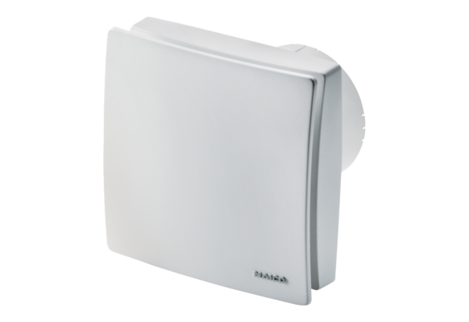Malý ventilátor ECA 100 ipro HObsah dodávky: 1 kusSortiment: A
Typové číslo: 0084.0203Výrobce: MAICO

